Завтрак  Нектарин  Каша молочная с тыквой  Какао с молоком  Бутерброд с маслом сливочным  Сок  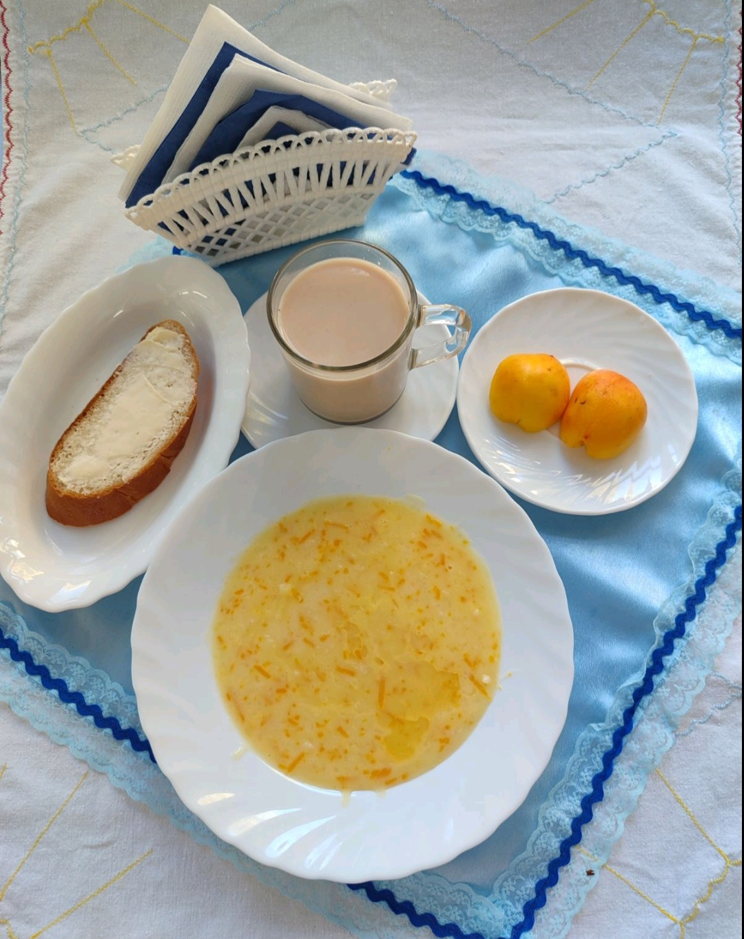 | Обед  Салат «Полониский»  Суп картофельный с крупой  Пюре из гороха с маслом  Суфле куриное  Компот из свежих фруктов  Хлеб столичный  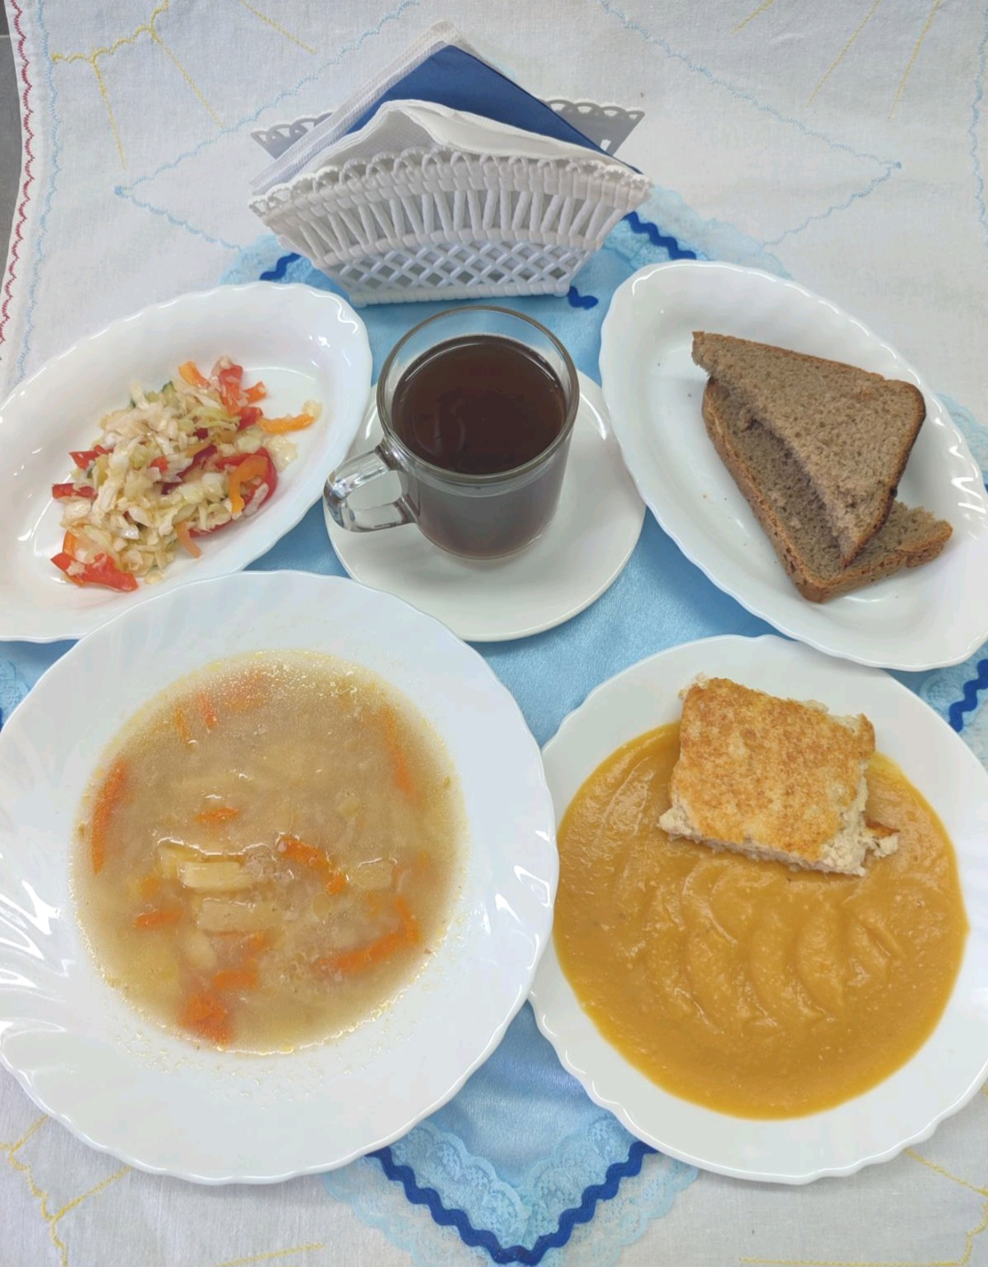
Полдник  Ряженка  Ватрушка с яблоком  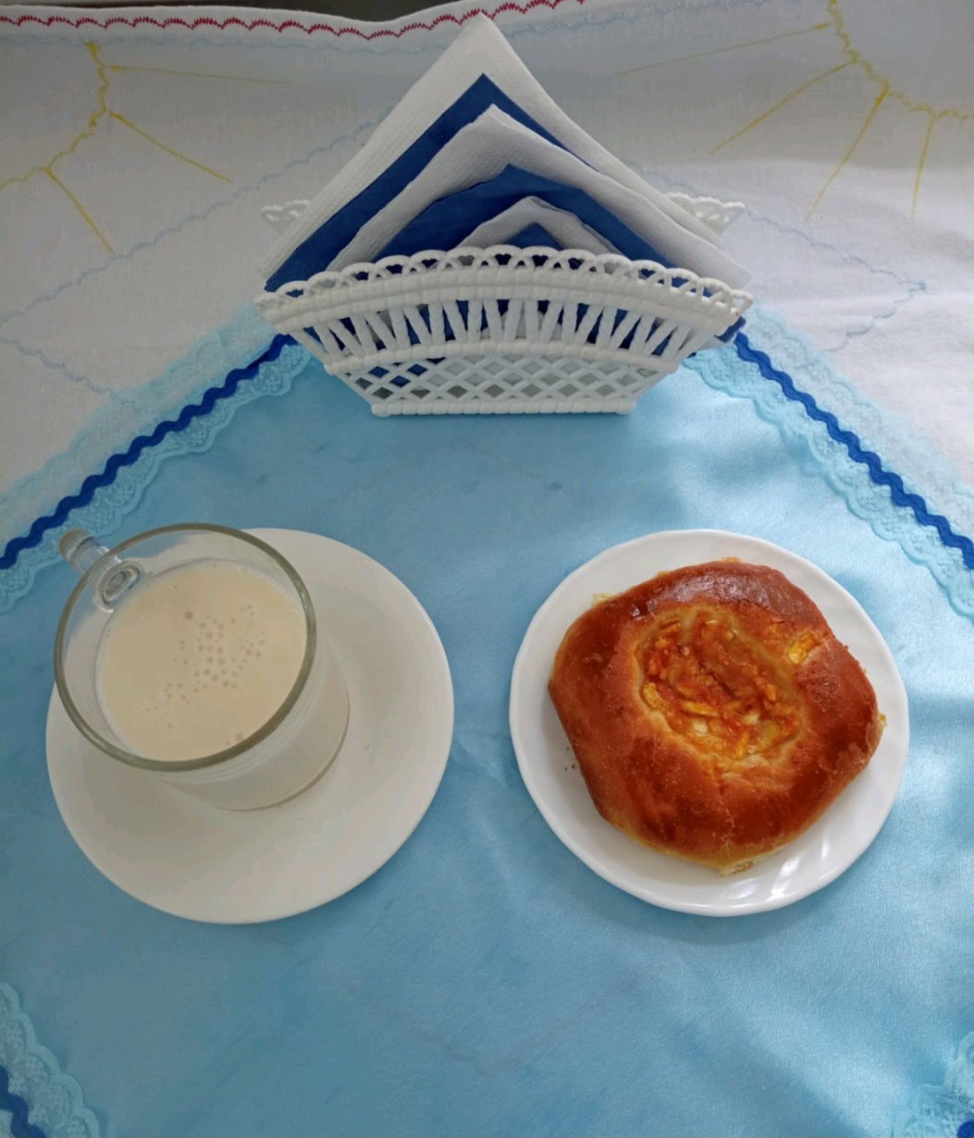 | Ужин  Салат из свеклы с сыром и чесноком  Запеканка из печени с рисом  Кисель из плодового или ягодного концентрата  Хлеб пшеничный  